
新龙湖大五班
2025/9/12
天气：晴天

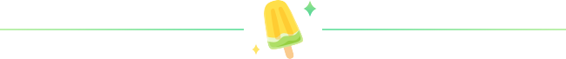”
01入园情况

入园情况：今天来了33位小朋友，2位请假。
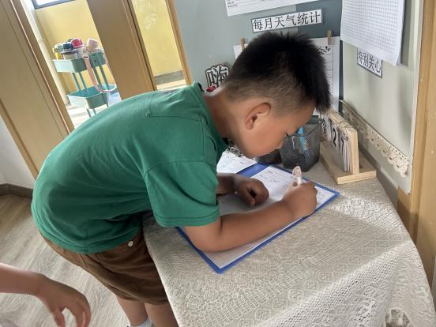
幼儿园生活充实而有趣。清晨，孩子们自主完成签到、整理水杯、翻椅入座和饮用牛奶，之后有目的的进行区域计划进行游戏，来开启活力满满的一天。
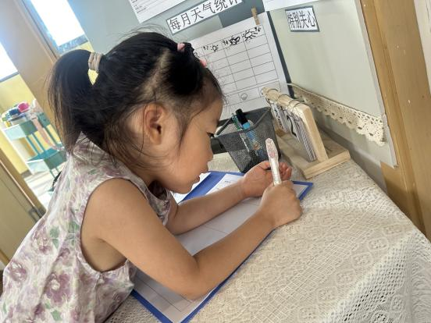

02区域游戏
游戏区域 | 活动掠影 | 游戏内容
科探区 | 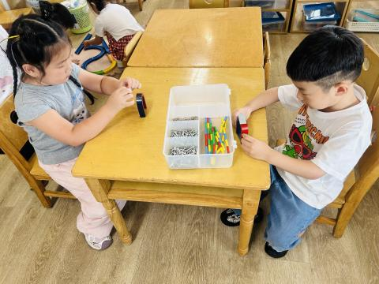 | 孩子利用磁铁、螺丝、回形针等材料来搭建磁铁小人，并能让磁铁小人站立起来。
益智区 | 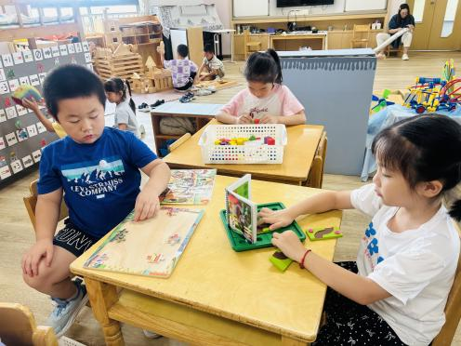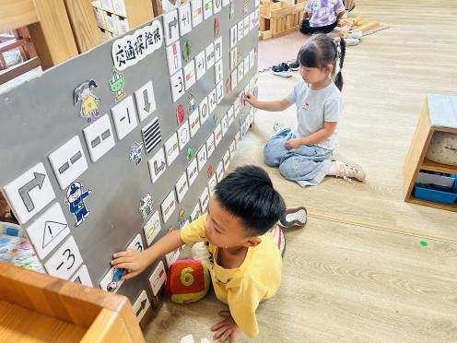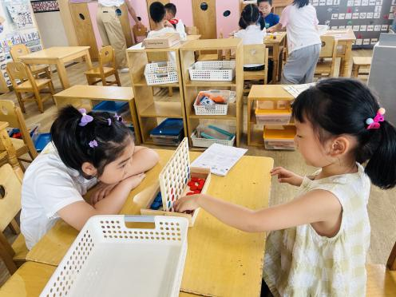 | 有的孩子“交通探险棋”游戏区，孩子专注地移动着棋子，小手指点在棋盘标识上，认真思考每一步，沉浸在探索规则与闯关的乐趣里；有的孩子专注玩“小红帽回家”游戏。他们对照游戏图，仔细摆弄绿色轨道零件，不断尝试拼接不同线路。时而认真思考，时而动手调整，一心探索能让小红帽避开大灰狼顺利回家的路径，沉浸在对线路组合的探索中；有的孩子在认真观察拼图块面上面的图案，来把它们组合成一幅完整的图画。
地面建构 | 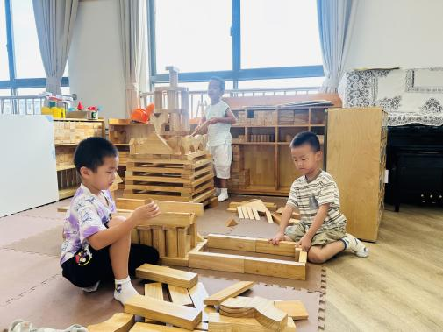 | 的孩子专注地挑选着不同形状的积木，小手拿起一块长方体木块，仔细比对后，稳稳地放在搭建物底部，眼神透着认真，似在构建坚固的“地基”；有的孩子双手捧着三角形积木，小心翼翼地往高处放，尝试搭建“屋顶”，感受着平衡的奥妙；还有孩子专注地将弧形积木与长方体积木组合，认真调整每一块积木的位置，沉浸在创造独特造型的世界里，满是对搭建的热情与探索欲。。
桌面建构 | 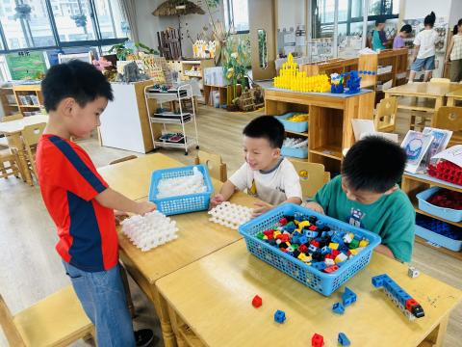 | 有的孩子利用乐高积木建构房子；有的孩子利用雪花片继续建构故宫（未完成）。

03集体活动
活动名称：数学：2的分解与组成
活动介绍：数的分解与组成，又称数的分合，是指一个总数和几个部分数之间的分合关系，它反映了数的很多实质性关系：等量关系、互补关系、互逆关系、包含关系等。数的分解与组成实质上就是一种数运算。幼儿在抽象概念水平上掌握数的分解与组成之间的数群关系，也就直接成为掌握加减数群关系的基础。对于幼儿来说，2的分解与组成只有一种情况，即2可以分成1和1；1和1合起来是2。本次活动引导幼儿通过“将一份东西分成两部分，将分出的两部分合成一份”这一操作过程来理解分、合的意义，从而感知总数与部分数的关系。
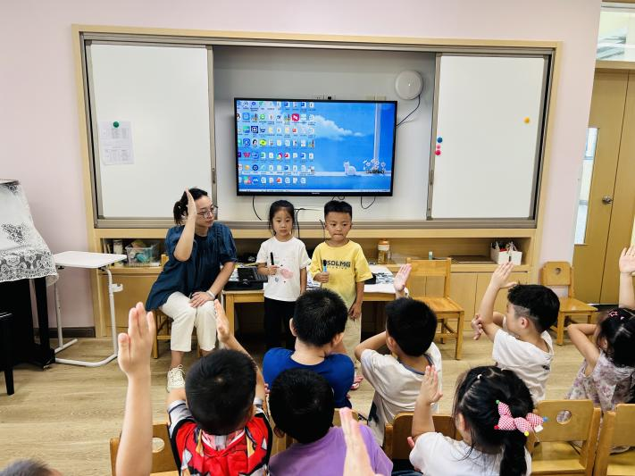
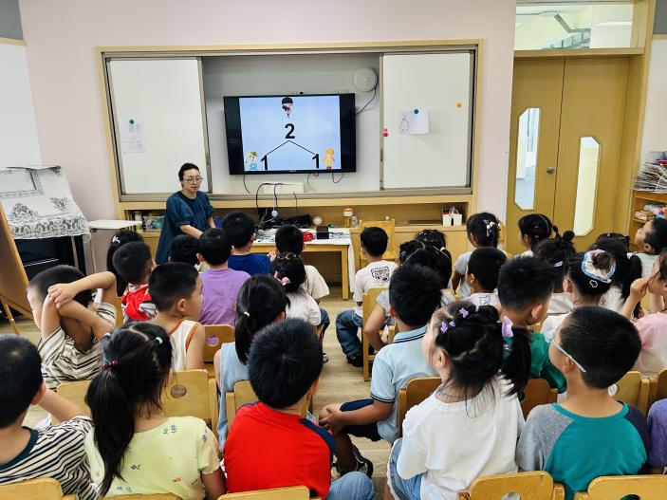

04生活活动

用餐情况
晨点：鲜牛奶、多样饼干、奶酪棒
午餐：高粱米饭、卤炒鸡胗、鱼香茭白丝、生菜鱼丸汤
水果：甜瓜、苹果
午点：面包、酸奶
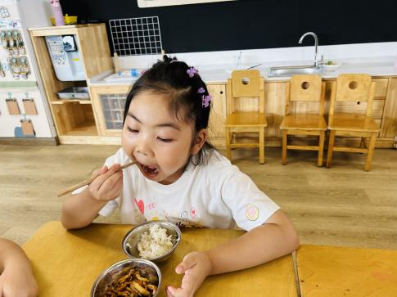 | 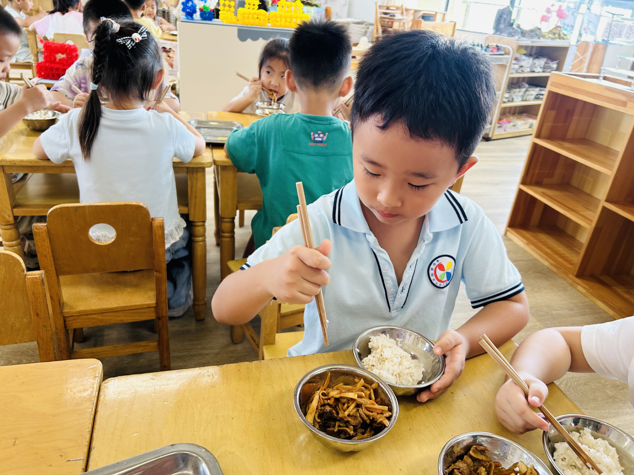 | 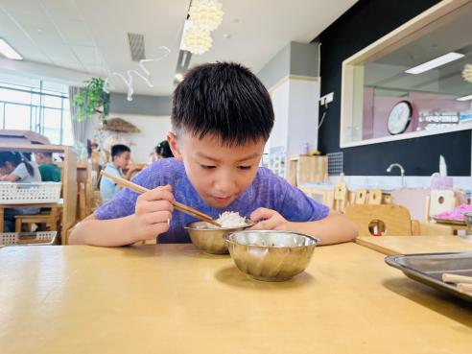
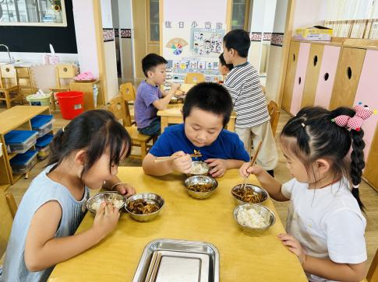 | 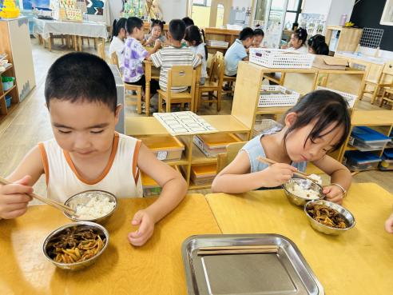 | 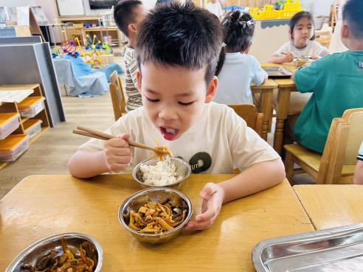
大部分小朋友都能够在13:00前自主入睡。个别小朋友未能入睡，如：张轩齐、朵朵、刘子文等。
所有小朋友在午睡前都能将衣服全部挂好，主动将整被子和枕头理好。
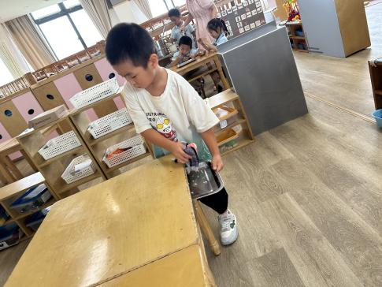
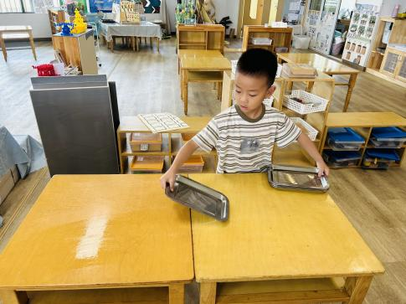
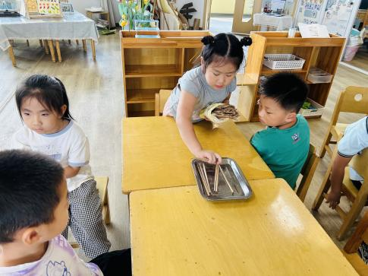
每天值日生的工作，孩子们也能根据自己的值日生任务履行好职责。

05 户外活动

活动区域：攀爬区
活动内容：悬吊、攀爬、跳跃、跨越障碍等等
活动目标：1.理解并遵守活动规则（如排队、不推挤），知道玩游戏需排队等候，不推挤、不逆行、不争抢，学会“轮流玩”的规则。
2.能与同伴友好协商，主动等待或提醒他人遵守规则，体验合作游戏的乐趣。
